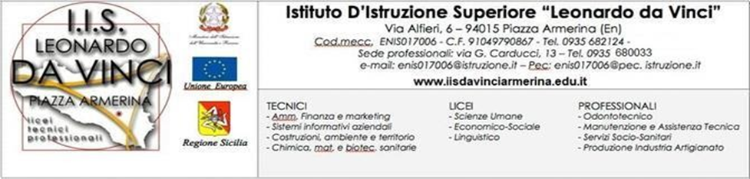
Circolare n.155 Piazza Armerina, li 07/03/2024
Ai genitori
Agli studenti
dell’IIS Da Vinci

Oggetto: AVVISO DI RECLUTAMENTO STUDENTI PER L’ACCESSO AI MODULI FORMATIVI DI PREPARAZIONE per il potenziamento delle competenze linguistiche, Componente l- potenziamento dell’offerta dei servizi di istruzione: dagli asili nido alle Università — Investimento 3.1: Nuove competenze e nuovi linguaggi - Azioni di potenziamento delle competenze STEM e multilinguistiche (DM 65/2023)
Quest’anno il nostro istituto, nell’ ambito del PNRR , si propone di organizzare dei corsi per il conseguimento delle certificazioni linguistiche per i seguenti livelli:
□ INGLESE B1
□ INGLESE B2
□ FRANCESE B1
□ FRANCESE B2
□ SPAGNOLO B1
□ SPAGNOLO B2
Il progetto è destinato a studenti e studentesse che manifestano particolare interesse per le lingue straniere e che risultano in possesso del seguente requisito:
- Requisito richiesto per tutti i livelli: voto lingue straniere nello scrutinio finale del precedente anno scolastico pari o superiore a OTTO.
Si precisa che:
- le attività formative si terranno esclusivamente in orario extracurriculare
- La frequenza è obbligatoria per l’iscrizione all’esame.
- I genitori/tutori si impegnano a rendere costante la partecipazione dello studente alle lezioni di cui verrà comunicato il calendario una volta resa definitiva la graduatoria degli ammessi.
- La quota di iscrizione alla certificazione è a carico delle famiglie.
Qualora le richieste di partecipazione ad ogni singolo corso dovessero superare le 15 unità l’Istituto stilerà una graduatoria di ammissione ai corsi, tenendo conto dei seguenti requisiti:
- Voto di condotta conseguito al termine del I quadrimestre a.s. 23/24
- Voto di Lingua e Cultura Inglese conseguito al termine del I quadrimestre a.s. 23/24
- Voto di Lingua e Cultura Francese conseguito al termine del I quadrimestre a.s. 23/24
- Voto di Lingua e Cultura Spagnola conseguito al termine del I quadrimestre a.s. 23/24

Gli alunni interessati possono iscriversi, utilizzando il modulo, allegato alla presente circolare, da consegnare ai collaboratori della Dirigente Scolastica entro il 15/03/2024.
Si ringrazia per l’attenzione.
La Dirigente scolastico
Prof.ssa Paola Maria La Monica (*)
Firma autografa sostituita a mezzo stampa ex art. 3, comma 2, D.lgs 39/93

